السنة الدراسية:2023/2024 | اختبار الفصل الثاني في مادة العلوم الفيزيائية و التكنولوجيا | متوسطة :مزيلة بن علي ـ سلاطنة
المدة : ســـاعة و نصـــف |  | المستوى: الرابعة متوسط

الوضعية الأولى : (06 نقاط)
صفيحة من المغنيزيوم
نغمر صفيحة من القصدير (Sn) في وعاء يحتوي على محلول حمض كلور الماء و ننتظر مدة معينة فيتشكل محلول شاردي جديد ثم يتآكل الجزء المغمور من الصفيحة و ينطلق غاز يحدث فرقعة بتقريب عود ثقاب مشتعل منه.
- سمي الغاز المنطلق وكتب صغته الكيميائية؟
- اكتب معادلة التفاعل الكيميائي الحادث بالصيغتين :الشاردية و الاحصائية.
نأخذ المحلول الشاردي الناتج و نضعه في وعاء التحليل الكهربائي مسرياه من الغرافيت ثم نغلق القاطعة.
)Sn²⁺+2Cl ⁻)
أ- سم المسريين A و B. ج- أكتب المعادلات عند المسريين د- اكتب المعادلة الإجمالية.
صفيحة من القصدير
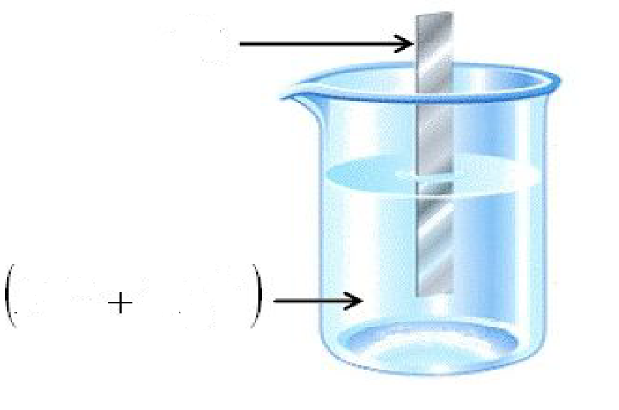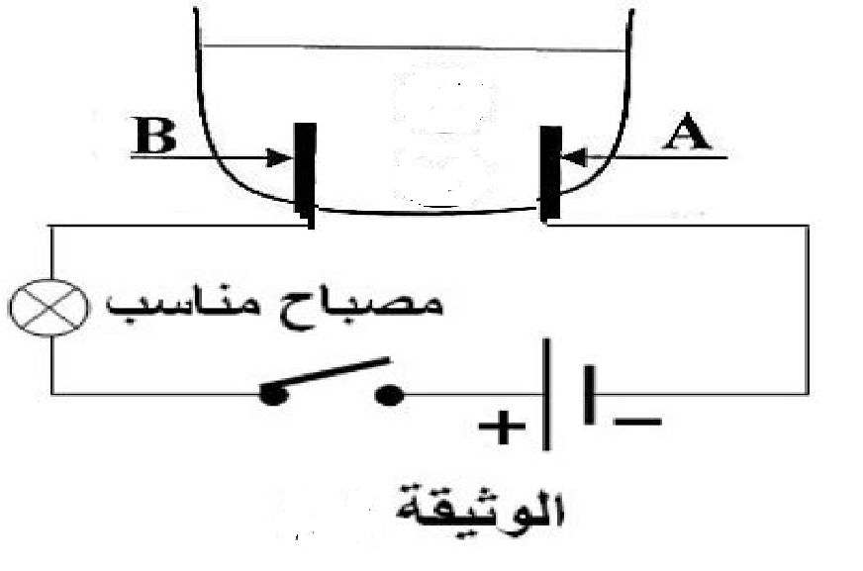

H⁺
Cl ⁻

الوضعية الثانية : (06 نقاط)
صفيحة من المغنيزيوم
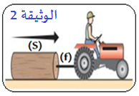
يجر عامل ورشة بناء حمولة (S) ) كتلتها50Kg 2 m= بواسطة جرار موصول بحبل (f),كما توضحه الوثيقة -2-
- أذكر القوى المتبادلة بين الحمولة (S) والحبل (f) ,مع ذكر نص مبدأ الفعلين المتبادلين.ثم مثل الفعلين المتبادلين كيفيا.
لغرض نقله الى الطابق الخامس للعمارة استعمل العامل رافعة (الوثيقة3( .
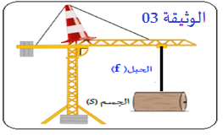
- أذكر القوى المؤثرة على الجملة (S) مع الترميز . مع تحدد نوعها (تلامسي ,بعدي).
- احسب ثقل الجملة (S). تعطى الجاذبية الأرضية g=10N/kg
- نمذج بشعاع قوة الثقل علي الجملة (S).
باستعمال سلم الرسم: cm 1 N 0001
الصفحة 1 من 2 أقلب الصفحة

الوضعية الإدماجية : (08 نقاط)
صفيحة من المغنيزيوم
أرادت أم تشغيل الفرن الكهربائي وعند لمسها لهيكله المعدني أصيبت بصعقة كهربائية و في نفس الوقت كان الأب يقوم بتغيير مصباح المطبخ بالرغم من فتحه للقاطعة أصيب هو الآخر بصعقة كهربائية و هو يقوم بتركيب المصباح الجديد.
- برأيك ما هي الأسباب المحتملة و الحلول الممكنة التي تسببت لــ :
- تعرض الأم للصعقة الكهربائية ؟
- تعرض الأب للصعقة الكهربائية ؟
- من المخطط المقابل: ــــــ حدد الأخطاء الواردة في المخطط. مع ذكر التعديل المناسب الذي يضمن سلامة و أمن الأشخاص المستعملين لهذا التركيب.
- أعد رسم المخطط مبينا عليه التعديلات و الإضافات.
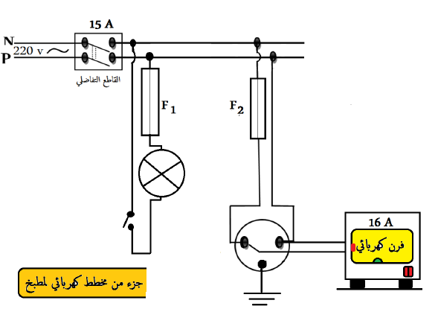

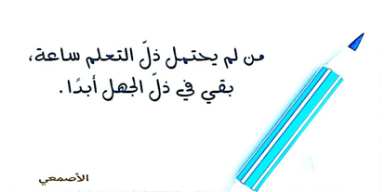
الصفحة 2 من 2 انتهى

بالتوفيق للجميع……. .أستاذ مادة العلوم الفيزياثية و التكنولوجيا
السنة الدراسية:2023/2024 | اختبار الفصل الثاني في مادة العلوم الفيزيائية و التكنولوجيا | متوسطة :مزيلة بن علي ـ سلاطنة
المدة : ســـاعة و نصـــف |  | المستوى: الثالثة متوسط

الوضعية الأولى : (06 نقاط)
صفيحة من المغنيزيوم
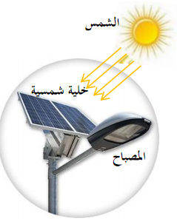
لديك التركيبة الموضحة في الشكل التي من خلالها يتم تشغيل مصباح بواسطة الطاقة الشمسية.
1ـ أرسم السلسلة الوظيفية لإشعال المصباح؟
2ـ أرسم السلسلة الطاقوية لهذه التركيبة؟
إذا علمت أن استطاعة المصباح P = 100 W اشتغل لمدة 3 ساعات,
- ماهي قيمة الطاقة الكهربائية المحولة خلال هذه المدة معبرا عنها بالجول (J) ثم بالكيلوواط ساعي (KWh).
الوضعية الثانية : (06 نقاط)
صفيحة من المغنيزيوم
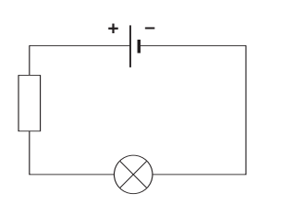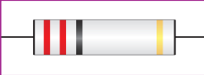لدى عبد الرحمان بطارية كهربائية U=12V ومصابيح توهج 6V ، عند ربطه للمصباح مع البطارية، توهج المصباح بقوة ثمّ انطفأ، فاحتار كيف يمكنه تجنب حدوث ذلك فأرشدته زميلته محمد الى اضافة مقاومة على التسلسل مع المصباح.
U=12V
6V
فرح عبد الرحمان وقال بأنّ لديه مقاومة كهربائية الموضحة في الوثيقة3 فقام بتركيب الدّارة الكهربائية المبينة في الوثيقة 2
بني
وثيقة2
1- لماذا توهج المصباح بقوة ثمّ انطفأ؟
أحمر
2- أوجد باستعمال شفرة الألوان قيمة المقاومة R .
أسود
اذا علمت أنّ شدّة التّيّار الكهربائي في الدّارة تساوي I=0.5A
ذهبي
- اذكر العلاقة التي تربط بين التوتر الكهربائي للبطارية U والتوتر الكهربائي بين طرفي
وثيقة3
المقاومة U_{R} والمصباح U_{L} في حالة الربط على التسلسل.
الصفحة 1 من 2 أقلب الصفحة

- احسب التّوتّر الكهربائي بين طرفي المقاومة U_{R} واستنتج التوّتّر الكهربائي بين طرفي المصباح U_{L} ؟
- برأيك هل سيكون توهج المصباح توهج عادي أو ضعيف؟
الوضعية الإدماجية : (08 نقاط)
صفيحة من المغنيزيوم
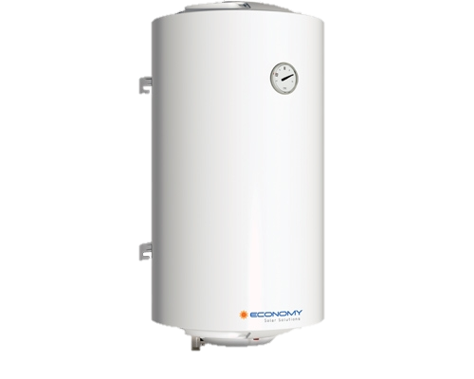 اشترت عائلة مريم سخان مائي يعمل بالكهربائي يحمل الدلالات التالية (220V ; 2.2kW ; 10A) قصد تشغيله بمعدل ساعة واحدة يوميا، فطلب منها والدها التأكد من الدلالات الموجودة على الجهاز وتقدير التكلفة التي ستضاف الى فاتورة الكهرباء.
220V ,10A
2.2kW
- ماذا تمثل الدلات المكتوبة على الجهاز؟
- اقترح جهازين للتأكد من الدلالات التالية 220V ; 10A مبيّنا كيفية توصيلهما.
- احسب الطاقة المستهلكة من طرف الجهاز خلال يوم واحد ثمّ خلال 90 يوم.
- ما هي قيمة المبلغ المضاف الى فاتورة الكهرباء؟
إذا علمت إن سعر الكيلواط الساعي الواحد هو 4دج
أسود | بني | أحمر | برتقالي | أصفر | أخضر | أزرق | بنفسجي | رمادي | أبيض
0 | 1 | 2 | 3 | 4 | 5 | 6 | 7 | 8 | 9
E
P
t
U
R
I



الصفحة 2 من 2 انتهى

بالتوفيق للجميع……. .أستاذ مادة العلوم الفيزياثية و التكنولوجيا

